Latvijas 66. matemātikas olimpiādes 2. posma uzdevumi un atrisinājumi

5.1. Daļas ir uzrakstītas augošā secībā. Kāds naturāls skaitlis var būt ierakstīts vietā?
$$\frac{5}{16}; \frac{}{5};\frac{3}{4}$$
Atrisinājums
Paplašinot visas daļas, lai to saucēji būtu 80, iegūstam $\frac{25}{80}; \frac{16∙}{80};\frac{60}{80}$. Vidējās daļas skaitītājam $16∙$ jābūt lielākam nekā 25 un mazākam nekā 60, turklāt tam jādalās ar 16. Vienīgie skaitļi, kas atbilst, ir $32=16∙2$ un $48=16∙3$, tāpēc kvadrātiņā var būt ierakstīts skaitlis 2 vai 3.
5.2. Rindā viens aiz otra bez tukšumiem ir uzrakstīti pēc kārtas sekojoši naturāli skaitļi no 1 līdz $N$, tādējādi veidojot vienu lielu skaitli (Piemēram, ja $N=12$, tad ir uzrakstīts skaitlis 123456789101112.).
Kāds ir mazākais iegūtais skaitlis, kas dalās ar a) 8; b) 18?
Atrisinājums
- Skaitlis dalās ar 8, ja tā pēdējo trīs ciparu veidotais skaitlis dalās ar 8. Pārbaudot trīs ciparu veidotos skaitļus iegūstam, ka mazākais skaitlis, kas dalās ar 8, ir 123456.
- Lai skaitlis dalītos ar 18, tam vienlaicīgi jādalās ar 2 un 9. Pirmais skaitlis, kas dalās ar 9 (pārbaudām pēc ciparu summas), ir 12345678. Tā kā šis ir arī pāra skaitlis, tad tas dalās ar 2 un līdz ar to tas dalās arī ar 18, jo skaitļi 2 un 9 ir savstarpēji pirmskaitļi. Tātad mazākais skaitlis, kas apmierina uzdevuma nosacījumus, ir 12345678.
5.3. No 20 vienādiem kubiņiem, kuriem katras šķautnes garums ir 1 cm, salīmēja 1. att. redzamo figūru, kurai katrā skaldnē trūkst centrālais kubiņš, kā arī iztrūkst pašas figūras centrālais kubiņš. Cik kvadrātiņi, kuriem katras malas garums ir 1 cm, ir nepieciešami, lai aplīmētu visu šo figūru?
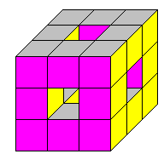
1. att.
1. atrisinājums. Katras skaldnes pārklāšanai nepieciešami 8 kvadrātiņi, tātad, lai pārklātu visas sešas skaldnes, vajag $6∙8=48$ kvadrātiņus. Lai pārklātu katrā skaldnē esošo caurumu, vajag 4 kvadrātiņus, tātad, lai pārklātu visus sešus caurumus, vajag $6∙4=24$ kvadrātiņus. Kopā figūras pārklāšanai vajag $48+24=72$ kvadrātiņus.
2. atrisinājums. Ievērojam, ka salīmētajā figūrā ir tikai divu veidu kubiņi – astoņi stūra kubiņi, kuriem nesalīmētas ir atlikušas trīs skaldnes, un 12 vidus kubiņi, kuriem nesalīmētas ir palikušas četras skaldnes. Tātad figūras pārklāšanai vajag $8∙3+12∙4=24+48=72$ kvadrātiņus.
5.4. Vienādi burti apzīmē vienādus skaitļus, dažādi – dažādus. Atrodi vienu piemēru, kādi naturāli skaitļi jāliek burtu vietā, lai abas dotās vienādības būtu patiesas!
$$A+B=C∙D$$
$$A∙B=C+D$$
Atrisinājums
Der, piemēram, $A=2$, $B=3$, $C=1$ un $D=5$, jo $2+3=1∙5$ un $2∙3=1+5$.

5.5. Sadali taisnstūri ar izmēriem $11×13$ rūtiņas sešos kvadrātos tā, lai dalījuma līnijas ietu pa rūtiņu līnijām!
Atrisinājums
Skat., piemēram, 2. att.
2. att.

6.1. Trīs brāļiem – Rihardam, Haraldam un Olafam – kopā ir 13,20 eiro. Zināms, ka Haraldam ir par 2,10 eiro vairāk nekā Rihardam un par 3,30 eiro mazāk nekā Olafam. Cik naudas ir katram brālim?
Atrisinājums
Ja Haraldam ir $x$ eiro, tad Rihardam ir $x-2,10$ eiro un Olafam ir $x+3,30$ eiro. Tātad
$$x+x-2,10+x+3,30=13,20$$
$$3x+1,20=13,20$$
$$3x=12,00$$
$$x=4,00$$
Līdz ar to Haraldam ir 4 eiro, Rihardam ir 1,90 eiro un Olafam ir 7,30 eiro.
6.2. Rindā viens aiz otra bez tukšumiem ir uzrakstīti pēc kārtas sekojoši naturāli skaitļi no 1 līdz $N$, tādējādi veidojot vienu lielu skaitli (Piemēram, ja $N=12$, tad ir uzrakstīts skaitlis 123456789101112.).
Kāds ir mazākais iegūtais skaitlis, kas dalās ar a) 9; b) 24?
Atrisinājums
- Skaitlis dalās ar 9, ja tā ciparu summa dalās ar 9. Pārbaudot ciparu summas, iegūstam, ka mazākais skaitlis, kas dalās ar 9, ir 12345678, jo tā ciparu summa ir 36.
- Lai skaitlis dalītos ar 24, tam vienlaicīgi jādalās ar 8 un 3. Pirmais skaitlis, kas dalās ar 8 (pārbaudām trīs ciparu veidotos skaitļus), ir 123456. Tā kā šī skaitļa ciparu summa ir $1+2+3+4+5+6=21$, kas dalās ar 3, tad arī pats skaitlis dalās ar 3. Tātad skaitlis 123456 dalās ar 8 un ar 3, līdz ar to tas dalās arī ar 24, jo skaitļi 3 un 8 ir savstarpēji pirmskaitļi. Tātad mazākais skaitlis, kas apmierina uzdevuma nosacījumus, ir 123456.
6.3. Rūtiņu lapā, kurā katras rūtiņas malas garums ir 1 vienība, pa rūtiņu līnijām uzzīmē astoņstūri tā, lai tā malu garumi pēc kārtas ir 3; 4; 5; 6; 7; 8; 9; 10 vienības!
Atrisinājums
Skat. 3. att.
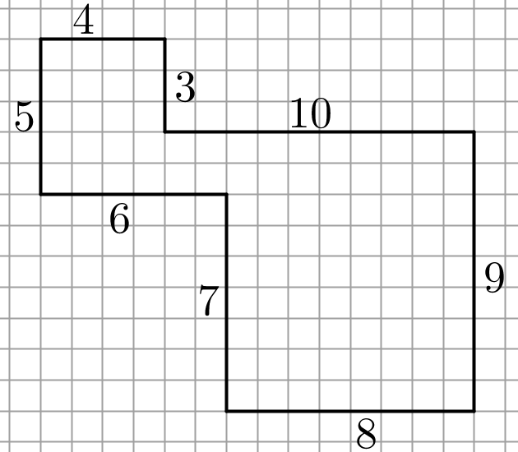
3. att.

6.4. Dotas 20 pēc ārējā izskata vienādas monētas, bet visas to masas ir dažādas. Kā, izmantojot sviras svarus bez atsvariem, ar 28 svēršanām atrast gan pašu vieglāko, gan pašu smagāko monētu?
Atrisinājums
Sadalām monētas pa pāriem un salīdzinām katra pāra monētas – nosakām vieglāko un smagāko monētu katrā pārī. Pēc katras svēršanas vieglāko monētu liekam vienā kaudzītē, bet smagāko – otrā kaudzītē. Tā kā ir
$20 :2=10$ pāri, tad ir veiktas 10 svēršanas. Skaidrs, ka visvieglākā monēta jāmeklē starp vieglākajām, bet vissmagākā – starp smagākajām. Apskatām katru kaudzīti atsevišķi.
No kaudzītes, kurā ir vieglākās monētas, paņemam divas un salīdzinām tās, vieglāko atstājam svaros un salīdzinām ar nākamo, atkal svaros atstājot vieglāko. Tā turpinām, kamēr visas atlikušās monētas no šīs kaudzītes ir nosvērtas. Pēdējās svēršanas vieglākā monēta ir pati vieglākā no visām. Kopā tika veiktas 9 svēršanas.
Analoģiski no kaudzītes, kurā ir smagākās monētas, atrod pašu smagāko no visām – svaros visu laiku jāatstāj smagākā monēta, bet vieglākā jāmet prom. Kopā tika veiktas 9 svēršanas.
Līdz ar to ar $10+9+9=28$ svēršanām esam atraduši gan pašu vieglāko, gan pašu smagāko monētu.
6.5. Katrā tukšajā kvadrātiņā (skat. 4. att.) ieraksti vienu ciparu tā, lai iegūtu pareizu reizināšanas piemēru! Neviens skaitlis tajā nedrīkst sākties ar 0.

∙ |  |  |  | 7
 |  |  | 2
 |  |  |  | 9 | 1
4. att.
Atrisinājums
Der skaitļu 129 un 879 reizinājums (skat. 5. att.).

 |  |  | 1 | 2 | 9
∙ |  |  | 8 | 7 | 9
 |  | 1 | 1 | 6 | 1
 |  | 9 | 0 | 3
1 | 0 | 3 | 2
1 | 1 | 3 | 3 | 9 | 1
5. att.

 |  |  | $$a$$ | $$e$$ | $$c$$
∙ |  |  | $$b$$ | 7 | $$d$$
 |  |  | 2
 |  |  |  | 9 | 1
6. att.

Piezīme. Atrisinājumu var palīdzēt atrast tālāk aprakstītie spriedumi. Apzīmējam skaitļus tā, kā parādīts 6. att.
Tā kā $7∙\overline{aec}$ ir trīsciparu skaitlis (skat. 6. att. iekrāsoto rindu), tad $a=1$ (ja $a$ būtu lielāks, tad reizinājums būtu četrciparu skaitlis). Skaidrs, ka $c$ un $d$ ir nepāra cipari, jo to reizinājuma pēdējais cipars ir 1. Tātad $b$ ir pāra cipars, jo reizinājuma $b∙c$ pēdējais cipars ir 2. Tā kā $7∙\overline{aec}$ ir trīsciparu skaitlis, tad, lai $b∙\overline{aec}$ būtu četrciparu skaitlis, $b$ ir jābūt lielākam nekā 7. Tātad $b=8$. Tā kā reizinājuma $b∙c$ pēdējais cipars ir 2 un $c$ ir nepāra cipars, tad vienīgā iespēja, ka $c=9$. Līdz ar to $d=9$, jo reizinājuma $c∙d$ pēdējais cipars ir 1. Ciparu $e$ piemeklējam tā, lai rezultāta pirmspēdējais cipars būtu 9, vienīgā iespēja, ka $e=2$. Pārbaudot redzam, ka 129 un 879 reizinājums tiešām atbilst dotajam piemēram.

7.1. Saldumu veikalā vienas konfektes cena ir 3 centi. Aivaram ir vairāk naudas nekā Bruno, Cildai ir vairāk naudas nekā Aivaram, Dainai – vairāk nekā Cildai.
a) Vai Daina noteikti var nopirkt vairāk konfekšu nekā Bruno?
b) Vai Cilda noteikti var nopirkt vairāk konfekšu nekā Bruno?
Atrisinājums
Pieņemsim, ka Aivaram ir $a$ centi, Bruno – $b$ centi, Cildai – $c$ centi un Dainai – $d$ centi. Pēc uzdevuma nosacījumiem $d>c>a>b$.
a) Tā kā visiem ir atšķirīgs naudas daudzums, tad Dainai ir par vismaz 3 centiem vairāk naudas nekā Bruno. Līdz ar to Daina noteikti var nopirkt vismaz par vienu konfekti vairāk nekā Bruno.
b) Nē, var gadīties, ka Cilda nevar nopirkt vairāk konfektes kā Bruno, piemēram, ja Bruno ir 3 centi, Aivaram ir 4 centi un Cildai ir 5 centi, tad šajā gadījumā Cilda var nopirkt tikpat konfektes, cik Bruno.
7.2. Dots naturāls skaitlis, kas dalās ar 99 un kura pēdējais cipars nav 0. Pierādi, ka, uzrakstot šī skaitļa ciparus pretējā secībā, arī iegūst skaitli, kas dalās ar 99.
Atrisinājums
Ja skaitlis dalās ar 99, tad tas vienlaicīgi dalās gan ar 9, gan 11. Skaitlis dalās ar 9 tad un tikai tad, ja tā ciparu summa dalās ar 9. Uzrakstot ciparus pretējā secībā, ciparu summa nemainīsies un arī iegūtais skaitlis dalīsies ar 9. Skaitlis dalās ar 11 tad un tikai tad, ja tā pāra un nepāra pozīcijās esošo ciparu summu starpība dalās ar 11. Pārrakstot skaitļa ciparus pretējā secībā, minētā īpašība saglabājas – pāra un nepāra pozīcijās esošo ciparu summu starpība dalīsies ar 11 un, tātad arī šis skaitlis dalīsies ar 11. Tā kā skaitlis vienlaicīgi dalās gan ar 9, gan 11 un skaitļi 9 un 11 ir savstarpēji pirmskaitļi, tad iegūtais skaitlis dalās arī ar 99.
7.3. No trīs dotajām figūrām (skat. 7. att.) saliec simetrisku daudzstūri un uzzīmē arī simetrijas asi! Figūras drīkst būt pagrieztas vai apgrieztas spoguļattēlā.
Piezīme. Figūra ir simetriska, ja to var pārlocīt tā, ka tās abas puses sakrīt.
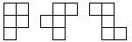
7. att.
Atrisinājums
Skat. 8. att.
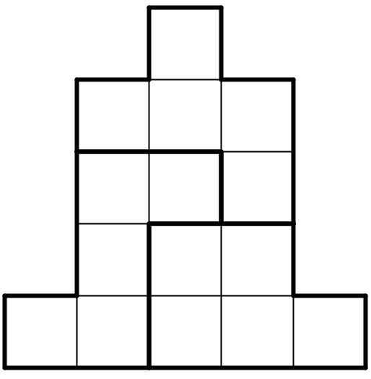
8. att.
7.4. Dotas 13 pēc ārējā izskata vienādas monētas. No tām 12 monētas ir ar vienādu masu, bet viena – ar atšķirīgu. Doti arī sviras svari bez atsvariem. Kā ar divām svēršanām noskaidrot, vai atšķirīgā monēta ir vieglāka vai smagāka par pārējām? Pašu monētu atrast nav nepieciešams.
Atrisinājums
Katrā svaru kausā ieliekam 6 monētas.
- Ja svaru kausi ir līdzsvarā, tad atšķirīgā monēta ir tā, kas nebija uz svariem. Salīdzinot to ar kādu no svērtajām monētām, noskaidrojam, vai tā ir vieglāka vai smagāka par pārējām.
- Ja svaru kausi nav līdzsvarā, tad, nezaudējot vispārīgumu, varam pieņemt, ka monētas kreisajā kausā ir vieglākas nekā monētas labajā kausā. Otrajā svēršanā katrā svaru kausā ieliekam pa trīs monētām no kreisā kausa.
  - Ja svaru kausi ir līdzsvarā, tad visām monētām no kreisā svaru kausa ir vienāda masa, un atšķirīgā monēta pirmajā svēršanā atradās labajā svaru kausā, tātad tā ir smagāka nekā pārējās.
  - Ja svaru kausi nav līdzsvarā, tad atšķirīgā monēta pirmajā svēršanā atradās kreisajā svaru kausā, tātad tā ir vieglāka nekā pārējās.
7.5. a) Vai var atrast dažādus veselus skaitļus $a, b, c$ un $d$ tādus, ka izpildās vienādības $a+b=cd$ un $ab = c+d$?
b) Vai šādus skaitļus var atrast, ja papildus zināms, ka $a>2016$?
Atrisinājums
a) Der, piemēram, $a=2$, $b=3$, $c=1$ un $d=5$, jo $2+3=1∙5$ un $2∙3=1+5$.
b) Der, piemēram, $a=2017$, $b=-2017$, $c=0$ un $d=-{2017}^{2}$, jo $2017-2017=0∙(-{2017}^{2})$ un $2017∙\left(-2017\right)=0-{2017}^{2}$.
Piezīme. b) gadījumā atrastie skaitļi der arī a) gadījumam.

8.1. Aprēķini izteiksmes $\sqrt{a-b}+\sqrt{b-c}+\sqrt{c-d}+\sqrt{d-a}$ vērtību!
Atrisinājums
Tā kā zemsaknes izteiksmei jābūt nenegatīvai, tad $a≥b$, $b≥c$, $c≥d$, $d≥a$, no kā izriet, ka $a≥b≥c≥d≥a$. Tas ir iespējams tikai tad, ja $a=b=c=d$.
Līdz ar to izteiksmes $\sqrt{a-b}+\sqrt{b-c}+\sqrt{c-d}+\sqrt{d-a}$ vērtība ir 0.
8.2. Karlīna uzrakstīja divus skaitļus, kuru pierakstā nav izmantots cipars 0. Katru ciparu viņa aizstāja ar burtu: dažādus ciparus – ar dažādiem burtiem, vienādus – ar vienādiem. Viens no uzrakstītajiem skaitļiem DUBĻUNNN dalās ar 104. Pierādi, ka otrais skaitlis BURBUĻVANNA nedalās ar 56.
Atrisinājums
Tā kā skaitlis DUBĻUNNN dalās ar $104=8∙13$, tad tas dalās arī ar 8. Ar 8 dalās skaitļi, kuru pēdējo trīs ciparu veidotais skaitlis dalās ar 8, tātad skaitlis $\overline{NNN}$ jeb $100N+10N+N=111N$ dalās ar 8. Tā kā 111 ar 8 nedalās, tad ar 8 dalās $N$. Vienīgais cipars, kas nav 0 un kura veidotais viencipara skaitlis dalās ar 8, ir $N=8$.
Ja skaitlis BURBUĻVANNA dalītos ar $56=8∙7$, tad tas dalītos arī ar 8, turklāt tā pēdējo trīs ciparu veidotais skaitlis $\overline{NNA}$ jeb $\overline{88A}=880+A$ dalītos ar 8. Tā kā 880 dalās ar 8, tad arī skaitlim $A$ būtu jādalās ar 8, bet tas nav iespējams, jo $A$ nevar būt ne 0, ne 8. Tātad skaitlis BURBUĻVANNA nedalās ar 56.
8.3. Caur taisnstūra $ABCD$ diagonāļu krustpunktu $O$ novilkta taisne $PQ$ tā, ka $P$ atrodas uz $AD$, $Q$ – uz $BC$ un $PQ=QD$. Pierādīt, ka $DP=2AP$.
Atrisinājums
Tā kā $∢AOP=∢COQ$,$AO=OC$ un $∢OAP=∢OCQ$, tad $∆AOP=∆COQ$ pēc pazīmes $lml$ (skat. 9. att.). Līdz ar to $AP=QC$ kā atbilstošās malas vienādos trijstūros. Vienādsānu trijstūrī $PQD$ novelkam augstumu $QH$, kas ir arī mediāna, tāpēc $PH=HD$. Tā kā $QCDH$ ir taisnstūris, tad $QC=HD$. Līdz ar to $AP=PH=HD$ un $DP=PH+HD=2AP$.
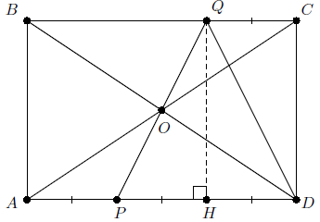
9. att.

8.4. Kādu lielāko skaitu rūtiņu diagonāļu var novilkt $4×4$ rūtiņas lielā tabulā, lai šīs diagonāles veidotu slēgtu lauztu līniju? Lauztā līnija nedrīkst pati sevi krustot vai pieskarties.
Atrisinājums
Var novilkt 12 rūtiņu diagonāles, skat. 10. att.

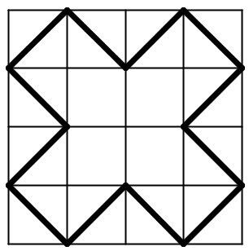
10. att.
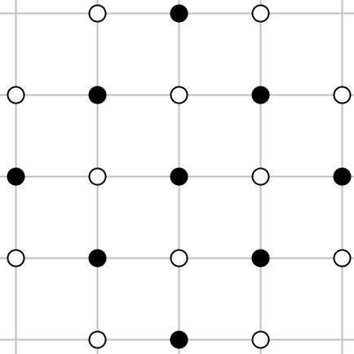
11. att.

Pamatosim, ka vairāk diagonāļu novilkt nevar. Ievērojam, ka slēgta lauzta līnija nevar iet caur kvadrāta stūriem. Atlikušās rūtiņu virsotnes nokrāsojam tā, kā parādīts 11. att., iegūsim 9 melnas un 12 baltas virsotnes. Katra rūtiņas diagonāle savā starpā saista divas vienas krāsas virsotnes un, tā kā jāveido lauzta līnija, tad visas līnijai piederošās virsotnes būs vienā krāsā. Tātad tā nevar saturēt vairāk kā 12 virsotnes un tātad arī posmus.
8.5. Smaragda pilsētā naudas vienība ir centi. Tur ir 21% PVN (pievienotās vērtības nodokļa) likme. Tas nozīmē, ka ikvienas pārdodamās preces cenu iegūst, pareizinot kādu veselu skaitu centu (cenu bez PVN) ar skaitli 1,21 un reizinājumu noapaļojot līdz tuvākajam veselajam centu skaitam. Cenu sauc par neiespējamu, ja to nevar iegūt minētajā veidā. Cik pavisam ir neiespējamu cenu no 1 līdz 1000 centiem ieskaitot?
Piemēram, 3 centi ir neiespējama cena, jo $2∙1,21=2,42$, pēc noapaļošanas 2 centi, savukārt, $3∙1,21=3,63$, pēc noapaļošanas 4 centi. Tā kā nekāda cita vesela skaitļa starp 2 un 3 nav, tad cenu, kas ir tieši 3 centi nevar iegūt pēc PVN pievienošanas.
Atrisinājums
Vispirms pamatosim, ja sākumā preču cenas bija dažādas, tad pēc PVN pievienošanas un noapaļošanas tās arī būs dažādas. Ievērojam, ka, noapaļojot skaitļus no intervāla $[a-0,5;a+0,5)$, iegūstam $a$. Tā kā šī intervāla garums ir 1, tad secinām, ja starpība starp diviem skaitļiem ir lielāka nekā 1, tad, tos noapaļojot, iegūst dažādus skaitļus. Ņemam divas blakus esošas cenas $a$ un $a+1$ pirms PVN pievienošanas un reizinām tās ar 1,21. Iegūto skaitļu starpība $1,21(a+1) - 1,21a = 1,21$ ir lielāka nekā 1, tātad pēc noapaļošanas iegūtie skaitļi ir dažādi.
Ievērojam, ka $826∙1,21=999,46≈999$, bet $827∙1,21=1000,67≈1001$, tāpēc visi skaitļi, kuri nepārsniedz 826, pēc PVN pievienošanas attēlosies par cenām intervālā no 1 līdz 1000. Tādēļ, pievienojot PVN skaitļiem starp 1 un 826, mēs varam iegūt pavisam 826 dažādas cenas intervālā $[1; 1000]$. Visas pārējās cenas būs neiespējamās, tādu pavisam ir $1000-826=174$.

9.1. Nosaki funkciju $y=2016-x$ un $y=\frac{2015}{x}$ grafiku krustpunktu koordinātas!
Atrisinājums
Krustpunkta abscisu iegūst no vienādojuma $2016-x=\frac{2015}{x}$. Reizinot abas vienādojuma puses ar $x≠0$, iegūst $x^{2}-2016x+2015=0$. Pēc Vjeta teorēmas
$$\left\{\begin{aligned}x_{1}+x_{2}=2016 \\ x_{1}∙x_{2}=2015\end{aligned}\right.$$
Tātad $x_{1}=2015$ un $x_{2}=1$, tiem atbilstošās ordinātas ir $y_{1}=1$ un $y_{2}=2015$. Esam ieguvuši, ka grafiku krustpunktu koordinātas ir $(2015;1)$ un $(1;2015)$.
9.2. Pierādīt, ka
a) no pieciem naturāliem skaitļiem vienmēr var izvēlēties vairākus (vismaz divus), kuru summa dalās ar 4;
b) var atrast četrus tādus naturālus skaitļus, ka no tiem nevar izvēlēties vairākus (vismaz divus), kuru summa dalās ar 4.
Atrisinājums
a) Naturāls skaitlis, dalot ar 4, dod atlikumu 0, 1, 2 vai 3, pāra skaitļi dod atlikumu 0 vai 2, nepāra – atlikumu 1 vai 3.
- Ja starp dotajiem pieciem skaitļiem ir divi, kas, dalot ar 4, abi dod atlikumu 0 vai abi dod atlikumu 2, tad šo divu skaitļu summa dalās ar 4, jo $0+0≡0 (mod 4)$ vai $2+2≡4≡0 (mod 4)$, tad varam ņemt šos. Pretējā gadījumā mums ir ne vairāk kā divi pāra skaitļi, tātad ir vismaz trīs nepāra skaitļi.
- Ja starp nepāra skaitļiem ir gan tāds, kas, dalot ar 4, dod atlikumu 1, gan tāds, kas dod atlikumu 3, tad šo abu summa dalās ar 4 un mēs varam ņemt šos. Pretējā gadījumā mums visi nepāra skaitļi dod vienu un to pašu atlikumu (1 vai 3), dalot ar 4.
- Ja kāds no skaitļiem, dalot ar 4, dod atlikumu 2, tad tas summā ar diviem nepāra skaitļiem (kuri abi dod atlikumu 1 vai 3, dalot ar 4) dalās ar 4, jo $2+1+1≡4≡0(mod4)$ vai $2+3+3≡8≡0(mod 4)$, tad varam ņemt šos trīs skaitļus. Pretējā gadījumā mums ir ne vairāk kā viens pāra skaitlis (kurš dod atlikumu 0, dalot ar 4).
- Ja ir ne vairāk kā viens pāra skaitlis, tad ir vismaz četri nepāra skaitļi, kas visi dod vienādus atlikumus, dalot ar 4, tad to summa dalās 4.
b) Līdzīgi kā a) gadījumā varam izsecināt, ka neder divi pāra skaitļi, kas dod vienādus atlikumus, dalot ar 4, divi nepāra skaitļi, kas dod dažādus atlikumus, dalot ar 4 un neder arī viens pāra skaitlis, kas dod atlikumu 2, dalot ar 4. Tādējādi nonākam pie atlikumiem 0, 1, 1, 1 vai 0, 3, 3, 3, kas abi der.
Ņemsim jebkurus skaitļus, kas, dalot ar 4, dod attiecīgi atlikumus, 0, 1, 1, 1. Tad vairāku no tiem atlikumu summa būs vismaz 1, bet ne lielāka kā 3 (ja mēs sasummējam visus), tātad tā var pieņemt tikai vērtības 1, 2 vai 3. Tātad nekādu vairāku no tiem summa nedalīsies ar 4. Šādi skaitļi ir, piemēram, 4, 1, 5, 9 (to, ka tie der var pārbaudīt arī, aprēķinot visas 11 iespējamās vairāku no tiem summas).
9.3. Trijstūrī $ABC$ novilkta bisektrise $BD$. Zināms, ka $AD=DB$ un $AB=2BC$. Aprēķināt $∢BAC$ lielumu!
Atrisinājums
Pēc bisektrises definīcijas $∢ABD=∢DBC=α$. Malas $AB$ viduspunktu apzīmējam ar $E$ (skat. 1. att.).
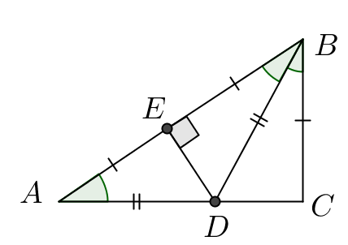
1. att.
Tā kā $AD=DB$, tad trijstūris $ADB$ ir vienādsānu, tāpēc $∢BAC=∢ABD=α$ un nogrieznis $DE$ ir gan mediāna, gan augstums, no kā izriet, ka $∢BED=90°$. Pēc dotā $AB=2BC$, tāpēc $BE=BC$. Ievērojam, ka $∆BED=∆BCD$ pēc pazīmes $mlm$, jo $BE=BC$, $∢EBD=∢DBC=α$, $BD$ – kopīga mala. Tāpēc $∢BED=∢BCD=90°$ kā atbilstošie leņķi vienādos trijstūros. Tā kā $∆ABC$ iekšējo leņķu summa ir $180°$, tad
$∢BAC+∢ABC+∢BCA=180°$;
$α+2α+90°=180°$;
$3α=90°$ jeb $α=30°$.
Tātad $∢BAC=30°$.
9.4. Ķērpjbārdis, Puszābaks un Uzrocis spēlē novusu, pie tam tas, kurš zaudē partiju, atdod savu vietu tam, kurš iepriekšējo partiju nespēlēja. Beigās izrādījās, ka Ķērpjbārdis ir izspēlējis 10 partijas, bet Puszābaks – 21. Cik partijas izspēlēja Uzrocis?
Atrisinājums
Skaidrs, ka katrs spēlētājs spēlē vismaz vienā no divām pēc kārtas sekojošām partijām. Tā kā Ķērpjbārdis spēlēja tikai 10 partijas, tad kopējais partiju skaits nav lielāks kā 21, bet tas nav arī mazāks kā 21, jo tik partijas spēlēja Puszābaks. Tātad tika izspēlēta tieši 21 partija un, tā kā Puszābaks spēlēja tajās visās un Ķērpjbārdis ar viņu spēlēja 10 partijās, tad Uzrocis spēlēja atlikušajās $21-10=11$ partijās.
Var secināt vēl precīzāk: Ķērpjbārdis spēlēja visās partijās ar pāra numuriem (2, 4, 6, ...), bet Uzrocis visās ar nepāra numuriem (1, 3, 5, ...), visās partijās uzvarēja Puszābaks.
9.5. Doti 2016 skaitļi: $1^{2}; 2^{2} {;3}^{2};…{; 2015}^{2}; {2016}^{2}.$ Vai starp šiem skaitļiem var salikt ”$+$” un “$-$” zīmes tā, lai iegūtās izteiksmes vērtība būtu 0?
Atrisinājums
Jā, var. Ievērosim, ka divu pēc kārtas sekojošu skaitļu kvadrātu starpība ir ${\left(n+1\right)}^{2}-n^{2}=2n+1$. Tāpat arī ${\left(n+3\right)}^{2}-{\left(n+2\right)}^{2}=2n+5$ un tātad, saliekot starp jebkuriem četriem pēc kārtas sekojošiem kvadrātiem zīmes $+ - - +$, iegūstam izteiksmi, kuras vērtība ir 4:
$$+n^{2}-{\left(n+1\right)}^{2}-{\left(n+2\right)}^{2}+{\left(n+3\right)}^{2}=-(2n+1)+(2n+5)=4$$
Savukārt, saliekot zīmes $-++-$, iegūstam izteiksmi, kuras vērtība ir $-4$:
$$-n^{2}+{\left(n+1\right)}^{2}+{\left(n+2\right)}^{2}-{\left(n+3\right)}^{2}=2n+1-(2n+5)=-4$$
Tātad, saliekot astoņiem pēc kārtas sekojošiem kvadrātiem zīmes $+--+-++-$, iegūstam izteiksmi, kuras vērtība ir 0:
$$\left(n^{2}-{\left(n+1\right)}^{2}-{\left(n+2\right)}^{2}+{\left(n+3\right)}^{2}\right)+(-{\left(n+4\right)}^{2}+{\left(n+5\right)}^{2}+{\left(n+6\right)}^{2}-{\left(n+7\right)}^{2}) = 4-4 = 0$$
Tā kā 2016 dalās ar 8, tad visus kvadrātus var sadalīt grupās pa 8 un katrā no tām salikt zīmes tā, ka šīs grupas summa ir 0, tātad arī visas izteiksmes summa ir 0.

10.1. Pierādīt, ka katram naturālam $n$ ir patiesa vienādība $1∙4+2∙7+3∙10+…+n∙\left(3n+1\right)=n{\left(n+1\right)}^{2}$.
1. atrisinājums. Izmantosim matemātiskās indukcijas metodi.
Indukcijas bāze. Ja $n=1$, tad $1∙4=1∙2^{2}$ jeb $4=4$.
Induktīvais pieņēmums. Pieņemsim, ka vienādība izpildās, ja $n=k$, tas ir,
$$1∙4+2∙7+3∙10+…+k∙\left(3k+1\right)=k{\left(k+1\right)}^{2}.$$
Induktīvā pāreja. Pierādīsim, ka vienādība ir spēkā arī tad, ja $n=k+1$, tas ir,
$1∙4+2∙7+3∙10+…+\left(k+1\right)∙\left(3\left(k+1\right)+1\right)=(k+1){\left((k+1)+1\right)}^{2}$ jeb
$$1∙4+2∙7+3∙10+…+\left(k+1\right)∙\left(3k+4\right)=\left(k+1\right){\left(k+2\right)}^{2}.$$
Pārveidojam vienādības kreisās puses izteiksmi:
$$\underset{induktīvais pieņēmums}{\underbrace{1∙4+2∙7+3∙10+…+k∙\left(3k+1\right)}}+\left(k+1\right)∙\left(3k+4\right)=k{\left(k+1\right)}^{2}+\left(k+1\right)∙\left(3k+4\right)=$$
$$=\left(k+1\right)\left(k\left(k+1\right)+3k+4\right)=\left(k+1\right)\left(k^{2}+4k+4\right)=\left(k+1\right){\left(k+2\right)}^{2}.$$
Secinājums. Tā kā vienādība ir patiesa, ja $n=1$, un no tā, ka vienādība ir spēkā, ja $n=k$, izriet, ka vienādība ir spēkā arī $n=k+1$, secinām, ka vienādība ir spēkā visām naturālām $n$ vērtībām.
2. atrisinājums. Ekvivalenti pārveidojot doto vienādību, iegūstam
$$\sum_{k=1}^{n}{k\left(3k+1\right)}=\sum_{k=1}^{n}{\left(3k^{2}+k\right)}=\sum_{k=1}^{n}{3k^{2}}+\sum_{k=1}^{n}{k}=\frac{3n\left(n+1\right)\left(2n+1\right)}{6}+\frac{n\left(n+1\right)}{2}=$$
$$=\frac{n\left(n+1\right)}{2}\left(2n+1+1\right)=n{\left(n+1\right)}^{2}.$$
Pārveidojumos tika izmantots, ka $n$ pēc kārtas esošu naturālu skaitļu kvadrātu summa ir $\frac{n\left(n+1\right)\left(2n+1\right)}{6}$.
10.2. Pierādīt, ka no jebkuriem trim naturālu skaitļu kvadrātiem var izvēlēties divus tā, ka to summa vai starpība dalās ar 5.
Atrisinājums
Vispirms noskaidrosim, ar ko var būt kongruents naturāla skaitļa kvadrāts pēc moduļa 5.
$$n (mod 5)$$ | 0 | 1 | 2 | 3 | 4
$$n^{2} (mod 5)$$ | 0 | 1 | 4 | 4 | 1
Tātad naturāla skaitļa kvadrāts pēc moduļa 5 var būt kongruents ar 0, 1 vai 4.
- Ja divi kvadrāti dod vienādu atlikumu, dalot ar 5, tad to starpība dalās ar 5.
- Ja nekādi divi no šiem trim kvadrātiem nav kongruenti pēc moduļa 5, tad tie pēc moduļa 5 pieņem visas iespējamās vērtības 0, 1 un 4. Tā kā $1+4=5$, tad šo atbilstošo kvadrātu summa dalīsies ar 5.
10.3. Izliektā četrstūrī $APQC$ uz malas $AC$ izvēlēts punkts $B$ tā, ka trijstūri $APB$ un $BQC$ ir vienādsānu taisnleņķa trijstūri ar pamatiem attiecīgi $AB$ un $BC$. Ap trijstūri $PBQ$ apvilktā riņķa līnija vēlreiz krusto taisni $AC$
punktā $S$. Pierādīt, ka $PS=SQ$.
Atrisinājums
Tā kā trijstūri $APB$ un $BQC$ ir vienādsānu taisnleņķa, tad $∢ABP=∢CBQ=45°$ (skat. 2. att.). Tāpēc
$∢PBQ=180°-∢ABP-∢CBQ=90°$. Savukārt, $∢PSQ=∢PBQ=90°$ kā ievilktie leņķi, kas balstās uz viena un tā paša loka $PQ$. Varam pieņemt, ka $S$ pieder nogrieznim $AB$ (gadījums, kad $S$ pieder nogrieznim $BC$, risināms līdzīgi). Tad $∢PQS=∢PBS=45°$ kā ievilktie leņķi, kas balstās uz vienu loku $PS$. Līdz ar to trijstūris $PSQ$ ir vienādsānu taisnleņķa ar virsotni punktā $S$. Tāpēc $PS=SQ$.
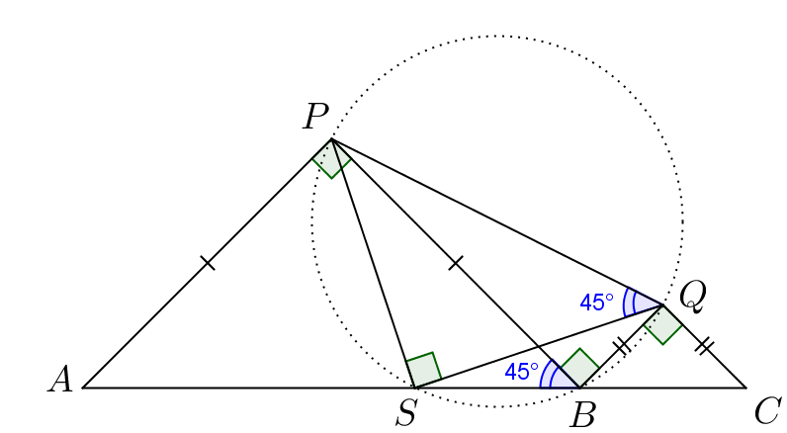
2. att.
10.4. Ķērpjbārdis, Puszābaks un Uzrocis spēlē novusu, pie tam tas, kurš zaudē partiju, atdod savu vietu tam, kurš iepriekšējo partiju nespēlēja. Beigās izrādījās, ka Ķērpjbārdis ir izspēlējis 10 partijas, Puszābaks – 15, bet Uzrocis – 17. Kurš zaudēja sestajā partijā?
Atrisinājums
Tā kā katrā partijā spēlē divi spēlētāji, tad kopā tika izspēlēta $\left(10+15+17\right):2= 21$ partija. Katrs spēlētājs spēlē vismaz vienā no divām pēc kārtas sekojošām partijām. Vienīgā iespēja, kā Ķērpjbārdis varēja spēlēt tikai 10 partijas, ir tad, ja viņš spēlēja visās partijās ar pāra numuriem un visās zaudēja. Tātad viņš zaudēja arī sestajā partijā.
10.5. Pierādīt, ka katram naturālam $n$ rūtiņu lapā, kurā rūtiņas malas garums ir 1, pa rūtiņu līnijām ir iespējams uzzīmēt astoņstūri tā, ka tā malu garumi pēc kārtas ir $n; n+1; n+2; n+3;n+4; n+5; n+6; n+7$.
Atrisinājums
Parādīsim, kā katram naturālam $n$ konstruēt astoņstūri $ALKPCONM$ (skat. 3. att.).
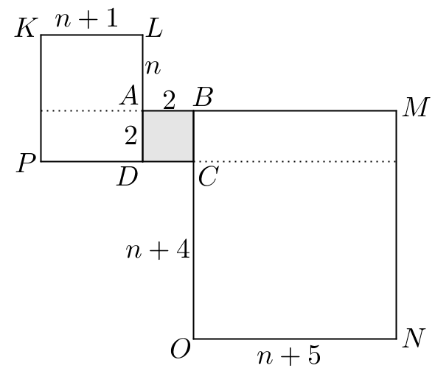
3. att.
Ja no $A$ velk $n$ vienības garu nogriezni uz augšu, tad turpina $n+1$ vienību horizontāli pa kreisi, tad $n+2$ – vertikāli uz leju, tad $n+3$ – horizontāli pa labi, būsim nonākuši punktā $C$. Velkot nogriezni no $C$ ar garumu $n+4$ vertikāli uz leju, tad $n+5$ – horizontāli pa labi, tad $n+6$ – vertikāli uz augšu, tad
$n+7$ – horizontāli pa kreisi, atgriezīsimies sākumpunktā $A$. Šī konstrukcija nav atkarīga no konkrētās $n$ vērtības.

11.1. Atrisināt nevienādību $x^{2}+3kx-k>0$ visām parametra $k$ vērtībām!
Atrisinājums
Aprēķinām diskriminantu: $D=9k^{2}+4k=k(9k+4)$. Tā kā $D=0$, ja $k=0$ vai $k=-\frac{4}{9}$, tad šie punkti sadala parametra $k$ asi trīs intervālos. Uzskicējot parabolu $y=9k^{2}+4k$, varam noteikt diskriminanta $D$ zīmi šajos intervālos (skat. 4. att.).
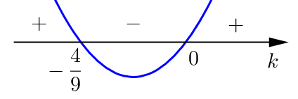
4. att.
Ja $k∈\left(-\frac{4}{9};0\right)$, | Ja $k=-\frac{4}{9}$ vai $k=0$, | Ja $k∈\left(-∞;-\frac{4}{9}\right)∪(0; +∞)$,
tad $D<0$ un funkcijas  $y=x^{2}+3kx-k$ grafiks $x$ asi nekrusto.  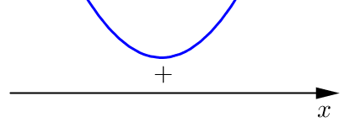  Tātad dotās nevienādības atrisinājums ir  $$x∈(-∞; +∞)$$ | tad $D=0$ un funkcijas  $y=x^{2}+3kx-k$ grafiks pieskaras $x$ asij.  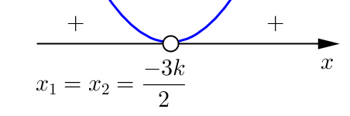  Apskatām katru $k$ vērtību atsevišķi.  Ja $k=-\frac{4}{9}$, tad dotās nevienādības atrisinājums ir  $x∈\left(-∞;\frac{2}{3}\right)∪\left(\frac{2}{3}; +∞\right)$  Ja $k=0$, tad dotās nevienādības atrisinājums ir  $$x∈\left(-∞;0\right)∪\left(0; +∞\right)$$ | tad $D>0$ un funkcijas  $y=x^{2}+3kx-k$ grafiks krusto $x$ asi divos punktos:  $$x_{1}=\frac{-3k-\sqrt{9k^{2}+4k}}{2}$$  $$x_{2}=\frac{-3k+\sqrt{9k^{2}+4k}}{2}$$  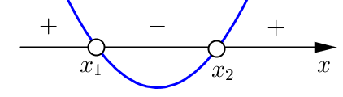  Tātad dotās nevienādības atrisinājums ir  $$x∈(-∞;x_{1})∪(x_{2}; +∞)$$

Apkoposim nevienādības atrisinājumu.
- Ja $k∈\left(-\frac{4}{9};0\right)$, tad $x∈(-∞; +∞)$.
- Ja $k=-\frac{4}{9}$, tad $x∈\left(-∞;\frac{2}{3}\right)∪\left(\frac{2}{3}; +∞\right)$.
- Ja $k=0$, tad $x∈\left(-∞;0\right)∪\left(0; +∞\right)$.
- Ja $k∈\left(-∞;-\frac{4}{9}\right)∪(0; +∞)$, tad $x∈\left(-∞;\frac{-3k-\sqrt{9k^{2}+4k}}{2}\right)∪\left(\frac{-3k+\sqrt{9k^{2}+4k}}{2}; +∞\right)$.
11.2. Pierādīt, ka starp jebkuriem pieciem naturālu skaitļu kvadrātiem var atrast divus tādus, ka to summa vai starpība dalās ar 13.
Atrisinājums
Vispirms noskaidrosim, ar ko var būt kongruents naturāla skaitļa kvadrāts pēc moduļa 13.
$$n (mod 13)$$ | 0 | 1 | 2 | 3 | 4 | 5 | 6 | 7 | 8 | 9 | 10 | 11 | 12
$$n^{2} (mod 13)$$ | 0 | 1 | 4 | 9 | 3 | 12 | 10 | 10 | 12 | 3 | 9 | 4 | 1
Tātad naturāla skaitļa kvadrāts pēc moduļa 13 var būt kongruents ar 0, 1, 3, 4, 9, 10 vai 12.
- Ja divi kvadrāti dod vienādu atlikumu, dalot ar 13, tad to starpība dalās ar 13.
- Ja nekādi divi no šiem pieciem kvadrātiem nav kongruenti pēc moduļa 13, tad sadalām šo kvadrātu iespējamās vērtības pēc moduļa 13 četrās grupās: {0}, {1; 12}, {3; 10}, {4; 9}. Tā kā ir jāizvēlas pieci naturālu skaitļu kvadrāti, tad vismaz divi no tiem būs vienā grupā (Dirihlē princips). Šo divu skaitļu summa dalās ar 13.
11.3. Izliekta četrstūra $ABCD$ diagonāles krustojas punktā $E$. Ap trijstūriem $ABE$ un $CDE$ apvilktās riņķa līnijas krustojas arī punktā $F$. Pierādīt, ka trijstūri $ABF$ un $CDF$ ir līdzīgi!
Atrisinājums
Ievērojam, ka $∢DEC=∢AEB$ kā krustleņķi (skat. 5. att.) un $∢CFD=∢DEC$ kā ievilktie leņķi, kas balstās uz vienu loku $CD$, un $∢AFB=∢AEB$ kā ievilktie leņķi, kas balstās uz vienu loku $AB$. Tātad $∢CFD=∢AFB$.
Ievilktie leņķi $∢DCF$ un $∢DEF$ ir vienādi, jo balstās uz vienu loku $FD$. No blakusleņķu īpašības izriet, ka $∢BEF=180°-∢DEF$. Tā kā ap četrstūri $ABEF$ ir apvilkta riņķa līnija, tad tā pretējo leņķu summa ir $180°$, tāpēc $∢BAF = 180° - ∢BEF = 180° – (180° - ∢DEF) = ∢DEF$. Esam ieguvuši, ka $∆CDF\sim ∆ABF$ pēc pazīmes $ll$.
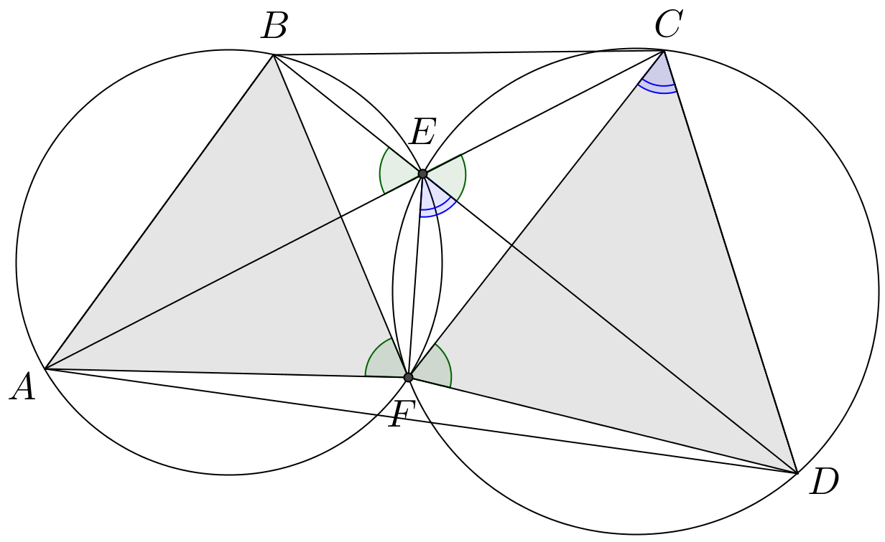
5. att.
11.4. Ķērpjbārdis, Puszābaks un Uzrocis spēlē novusu pie tam tas, kurš zaudē partiju, atdod savu vietu tam, kurš iepriekšējo partiju nespēlēja. Beigās izrādījās, ka Ķērpjbārdis ir izspēlējis 12 partijas, Puszābaks – 15, bet Uzrocis – 19. Ķērpjbārdis uzvarēja 14. partijā. Kurš zaudēja otrajā partijā?
Atrisinājums
Pamatosim, ka otrajā partijā zaudēja Ķērpjbārdis. Tā kā katrā partijā spēlē 2 spēlētāji, tad kopā tika izspēlētas $(12+15+19):2=23$ partijas. Katrs spēlētājs spēlē vismaz vienā no divām pēc kārtas sekojošām partijām. Tā kā Ķērpjbārdis uzvarēja 14. partijā, tad viņš spēlēja arī 15. partijā. No astoņām partijām ar numuriem no 16 līdz 23 viņš spēlēja vismaz četrās. Tā kā kopā viņš spēlēja 12 partijas, tad pirmajās 13 partijās viņš spēlēja ne vairāk kā 6 reizes. Tas ir iespējams tikai tad, ja viņš spēlēja 2., 4., 6., 8., 10. un 12. partijā un visās zaudēja. Tātad viņš zaudēja otrajā partijā.
11.5. Uz tāfeles uzrakstīts vienādojums $x^{4}- x^{3}+ x^{2}- x+=0$. Makss un Morics spēlē spēli: Makss nosauc vienu reālu skaitli, tad Morics nosauc otru, tad Makss nosauc trešo, Morics – ceturto un visbeidzot Makss – piekto. Pēc tam Morics kaut kādā secībā ieraksta šos skaitļus tukšajos kvadrātiņos. Vai Makss vienmēr var panākt, lai iegūtajam vienādojumam ir vismaz viena vesela sakne?
Atrisinājums
Jā, Makss prasīto vienmēr var panākt. Aplūkosim vienādojumu $ax^{4}-bx^{3}+cx^{2}-dx+e=0$. Ievietojot $x=-1$, iegūstam, ka $a+b+c+d+e=0$. Tātad, ja $a+b+c+d+e=0$, tad $x=-1$ ir šī vienādojuma sakne. Līdz ar to Maksam pēdējais skaitlis ir jāizvēlas tāds, lai visu piecu skaitļu summa būtu 0, jo tad, lai kā Morics tos ierakstītu tukšajos kvadrātiņos, vienādojumam noteikti būs vismaz viena vesela sakne $x=-1$.

12.1. Noteikt funkcijas $y=\sqrt{5∙2^{x}-3^{x}}$ definīcijas kopu!
Atrisinājums
Zemsaknes izteiksmei jābūt nenegatīvai, tāpēc $5∙2^{x}-3^{x}≥0$. Tā kā $2^{x}>0$ visiem reāliem $x$, tad, nevienādības abas puses dalot ar $2^{x}$, iegūst $5-{1,5}^{x}≥0$ jeb $5≥{1,5}^{x}$. Logaritmējot abas puses pie bāzes $1,5>1$, iegūst $\log_{1,5}{5}≥x$. Līdz ar to dotās funkcijas definīcijas kopa ir $x∈(-∞;\log_{1,5}{5}]$.
12.2. Atrast visu skaitļu, kas pierakstāmi formā $a^{4}-b^{4}$, kur $a>b>5$ un $a$ un $b$ ir pirmskaitļi, lielāko kopīgo dalītāju!
Atrisinājums
Ievērojam, ka $a^{4}-b^{4}=\left(a^{2}-b^{2}\right)\left(a^{2}+b^{2}\right)=\left(a-b\right)\left(a+b\right)\left(a^{2}+b^{2}\right)$.
Tā kā ${11}^{4}-7^{4}=4∙18∙\left(121+49\right)=2^{4}∙3^{2}∙5∙17=240∙51$ un ${13}^{4}-{11}^{4}=2∙24∙\left(169+121\right)={=2}^{4}∙3∙5∙29=240∙29$, tad meklētais lielākais kopīgais dalītājs $d$ nevar būt lielāks kā 240. Pamatosim, ka visi skaitļi dalās ar 240, līdz ar to būs pierādīts, ka $d=240$. Ievērosim, ka $240=16∙3∙5$; tā kā visi reizinātāji ir savstarpēji pirmskaitļi, tad pietiekami parādīt, ka katrs no dotajiem skaitļiem dalās gan ar 16, gan ar 3, gan ar 5.
- Tā kā jebkurš pirmskaitlis $p$, kas lielāks nekā 5, ir nepāra skaitlis, tad, to dalot ar pāra skaitli, nevar iegūt atlikumu, kas ir pāra skaitlis, līdz ar to var rasties tikai nepāra atlikums: 1, 3, 5, 7, 9, 11, 13, 15. Tātad $p$ var būt kongruents ar $±1, ±3, ±5$ vai $±7$ pēc moduļa 16. Noskaidrosim, ar ko var būt kongruenta pirmskaitļa ceturtā pakāpe pēc moduļa 16:
${p^{4}≡\left(±1\right)}^{4}≡1 (mod 16)$;
${p^{4}≡\left(±3\right)}^{4}≡81≡1 (mod 16)$;
${p^{4}≡\left(±5\right)}^{4}≡25∙25≡9∙ 9≡81≡1 (mod 16)$;
${p^{4}≡\left(±7\right)}^{4}≡49∙49≡1∙ 1≡1 (mod 16)$.
Tātad $p^{4}≡1 (mod 16)$.
- Pirmskaitli $p>5$, dalot ar 3, var iegūt tikai atlikumu 1 vai 2, tāpēc pēc moduļa 3 šāds pirmskaitlis $p$ var pieņemt tikai vērtības $±1$ un $p^{4}≡1 (mod 3)$.
- Pirmskaitli $p>5$, dalot ar 5, var iegūt tikai atlikumu 1, 2, 3 vai 4, tāpēc pēc moduļa 5 šāds pirmskaitlis $p$ var pieņemt tikai vērtības $±1$ un $±2$. Tad $p^{4}≡{\left(±1\right)}^{4}≡1 (mod 5)$ vai $p^{4}≡{\left(±2\right)}^{4}≡16≡1 (mod 5)$. Tātad $p^{4}≡1 (mod 5)$.
Līdz ar to $p^{4}≡1 (mod 240)$ un tāpēc $a^{4}-b^{4}≡1-1≡0 (mod 240)$ jeb $a^{4}-b^{4}$ dalās ar 240. Esam pierādījuši, ka visu skaitļu, kas pierakstāmi formā $a^{4}-b^{4}$, kur $a>b>5$ un $a$ un $b$ ir pirmskaitļi, lielākais kopīgais dalītājs ir 240.
Piezīme. Pamatot to, ka $a^{4}-b^{4}$ dalās ar 16, var, ievērojot, ka jebkuriem nepāra skaitļiem $a$ un $b$ to kvadrātu summa dalās ar 2, bet kvadrātu starpība dalās ar 8.
12.3. Četrstūris $ABCD$ ir ievilkts riņķa līnijā, arī tā malu viduspunkti atrodas uz vienas riņķa līnijas. Pierādīt, ka $∢ABD + ∢BDC = 90°$.
Atrisinājums
Apzīmējam malu $AB$, $BC$, $CD$ un $DA$ viduspunktus attiecīgi ar $E$, $F$, $G$ un $H$ (skat. 6. att.). Tā kā $EF$ un $HG$ ir attiecīgi trijstūru $ABC$ un $ADC$ viduslīnijas, tad $EF∥AC∥HG$. Līdzīgi $EH∥BD∥FG$. Līdz ar to četrstūris $EFGH$ ir paralelograms, jo tā pretējās malas ir pa pāriem paralēlas. Tā kā $EFGH$ visas virsotnes atrodas uz riņķa līnijas, tad tā pretējo leņķu summa ir $180°$, no kā izriet, ka paralelograma $EFGH$ katra leņķa lielums ir $90°$ un $EFGH$ ir taisnstūris. Ievērojam, ka $EF∥AC$ un $EH∥BD$, tāpēc $AC⊥BD$ jeb $∢BOA=90°$, kur $O$ ir $AC$ un $BD$ krustpunkts.
Ievilktie leņķi, kas balstās uz viena un tā paša loka, ir vienādi, tad $∢CDB=∢CAB$. Tā kā $∆BOA$ iekšējo leņķu summa ir $180°$, tad $180°=∢BAO+∢AOB+∢OBA=∢BDC+90°+∢DBA$ jeb $∢ABD + ∢BDC = 90°$, kas arī bija jāpierāda.
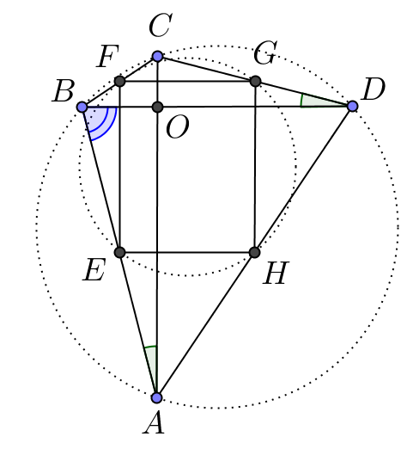
6. att.
12.4. Ķērpjbārdis, Puszābaks un Uzrocis spēlē novusu, pie tam tas, kurš zaudē partiju, atdod savu vietu tam, kurš iepriekšējo partiju nespēlēja. Beigās izrādījās, ka Ķērpjbārdis ir uzvarējis 10 partijās, Puszābaks – 12, bet Uzrocis – 14 partijās. Cik partijas izspēlēja katrs no viņiem?
Atrisinājums
Tā kā katrā partijā ir tieši viens uzvarētājs, tad kopā tika izspēlētas $10+12+14 = 36$ partijas. Aplūkosim jebkuru spēlētāju un apzīmēsim ar $z$ tā zaudēto partiju skaitu un ar $n$ to partiju skaitu, kurā viņš nespēlēja. Pēc katras zaudētas partijas nāk partija, kurā viņš nespēlē, izņemot varbūt pēdējo partiju, tātad $z≤n+1$. Un arī otrādi – pirms katras nespēlētas partijas ir zaudēta partija, izņemot varbūt pašu pirmo, tātad
$n≤z+1$. Līdz ar to $-1≤z-n≤1$. Ķērpjbārdis neuzvarēja $36-10 = 26$ partijās, viņam $z+n = 26$. Tā kā 26 ir pāra skaitlis, tad $z$ un $n$ ir ar vienādu paritāti un gadījumi $z-n = ±1$ nav iespējami, tātad atliek $z-n = 0$, no kā izriet, ka $z=n=13$, tātad viņš piedalījās $z+10=23$ partijās. Analogi Puszābakam
$z+n=24$, tātad viņam $z = n=12$, un $z+12 =24$ partijas, kurās viņš spēlēja, Uzrocim $z+n=22$, tātad viņam $z = n=11$ un $z+14=25$ partijas. Esam ieguvuši, ka Ķērpjbārdis izspēlēja 23 partijas, Puszābaks – 24 partijas, bet Uzrocis – 25 partijas.
12.5. Kurš skaitlis ir lielāks: $\log_{2015}{2016}$ vai $\log_{2016}{2017}$?
Atrisinājums
Pamatosim, ka lielāks ir skaitlis $\log_{2015}{2016}$.
Pierādīsim vispārīgu apgalvojumu: ja $x<y$, tad $\log_{x}\left(x+1\right)>\log_{y}\left(y+1\right)$.
Aplūkosim funkciju $f\left(x\right)=\log_{x}{(x+1)}$ intervālā $x∈(1, +∞)$ un pierādīsim, ka tā šajā intervālā ir dilstoša. Varam pārveidot
$$f\left(x\right)=\log_{x}\left(\frac{(x+1)∙x}{x}\right)=\log_{x}\left(\frac{x+1}{x}\right)+1=1+\log_{x}\left(1+\frac{1}{x}\right)=1+\frac{\lg\left(1+\frac{1}{x}\right)}{\lg{x}}$$
Ja $x<y$, tad $1+\frac{1}{x}>1+\frac{1}{y}$ , tātad arī $\lg\left(1+\frac{1}{x}\right)>\lg\left(1+\frac{1}{y}\right)$, jo logaritmiskā funkcija pie bāzes 10 ir augoša funkcija. Šī paša iemesla dēļ arī $\lg{x}<\lg{y}$, tātad arī
$$1+\frac{\lg\left(1+\frac{1}{x}\right)}{\lg{x}}>1+\frac{\lg\left(1+\frac{1}{y}\right)}{\lg{y}},$$
kas nozīmē, ka $f(x)>f(y)$, ja $x<y$.

